# **KATA PENGANTAR**

بِسۡمِ ٱللَّهِ ٱلرَّحۡمَٰنِ ٱلرَّحِيمِ

يَٰٓأَيُّهَا ٱلَّذِينَ ءَامَنُواْ هَلۡ أَدُلُّكُمۡ عَلَىٰ تِجَٰرَةٖ تُنجِيكُم مِّنۡ عَذَابٍ أَلِيمٖ ١٠

تُؤۡمِنُونَ بِٱللَّهِ وَرَسُولِهِۦ وَتُجَٰهِدُونَ فِي سَبِيلِ ٱللَّهِ بِأَمۡوَٰلِكُمۡ وَأَنفُسِكُمۡۚ ذَٰلِكُمۡ خَيۡرٞ لَّكُمۡ إِن كُنتُمۡ تَعۡلَمُونَ ١١

*Assalamu’alaikum Warahmatullahi Wabarakatuhu*

*Alhamdulliahirabbil ‘Alamin,* segala puji bagi Allah yang Maha Pengasih lagi Maha Penyayang, yang telah memberikan kesempatan, kesehatan, ilmu dan inspirasi bagi penulis agar dapat menyelesaikan tesis ini berjudul “**Efektifitas Pembelajaran Berdiferensiasi Terhadap Kemampuan Pemecahan Masalah Matematis Ditinjau Berdasarkan Kemampuan Awal Matematika (KAM) SiswaKelas VII Smp Negeri 2 Rantau Selatan Kabupaten Labuhanbatu Tahun Ajaran 2024”.**

Tesis ini disusun untuk memenuhi tugas akhir Magister Pendidikan Matematika. Penulis menyadari bahwa pada proses pembuatan tesis ini banyak sekali akan kekurangannya, oleh karena itu penulis mengharapkan kritik dan saran yang bersifat membangun dari para pembaca guna mendapatkan hasil yang maksimal pada penyajian makalah selanjutnya.

Di dalam proses penulisan tesis ini, penulis banyak mendapatkan bimbingan dan dukungan dari berbagai pihak sehingga penulisan tesis ini dapat terimakasih yang sebesar-sebesarnya dan penghargaan setinggi-tingginya penulis sampaikan kepada :

1. Keluarga saya yang telah memberikan bantuan dukungan material dan moral

2. Bapak Dr.Firmansyah,M.Si selaku Dosen pembimbing sekaligus Rektor Pasca sarjana Universitas Muslim Nusantara Al Washliyah.

3. Ibu Dr.Cut Latifah Jahari,M.Pd selaku Ketua Program Studi Magister Pendidikan Matematika Universitas Muslim Nusantara Al Washliyah

4. Bapak Sutikno S.Pd ,M.Pd ,Ph.D selaku Direktur Pasca Sarjana Universitas Muslim Nusantara Al Washliyah .

6. Seluruh Staf Pasca Sarjana administrasi dan Teman teman seperjuangan yang telah banyak membantu selama perkuliahan hingga penyelesaian penulisan Proposal Tesis ini.

Medan, 2023

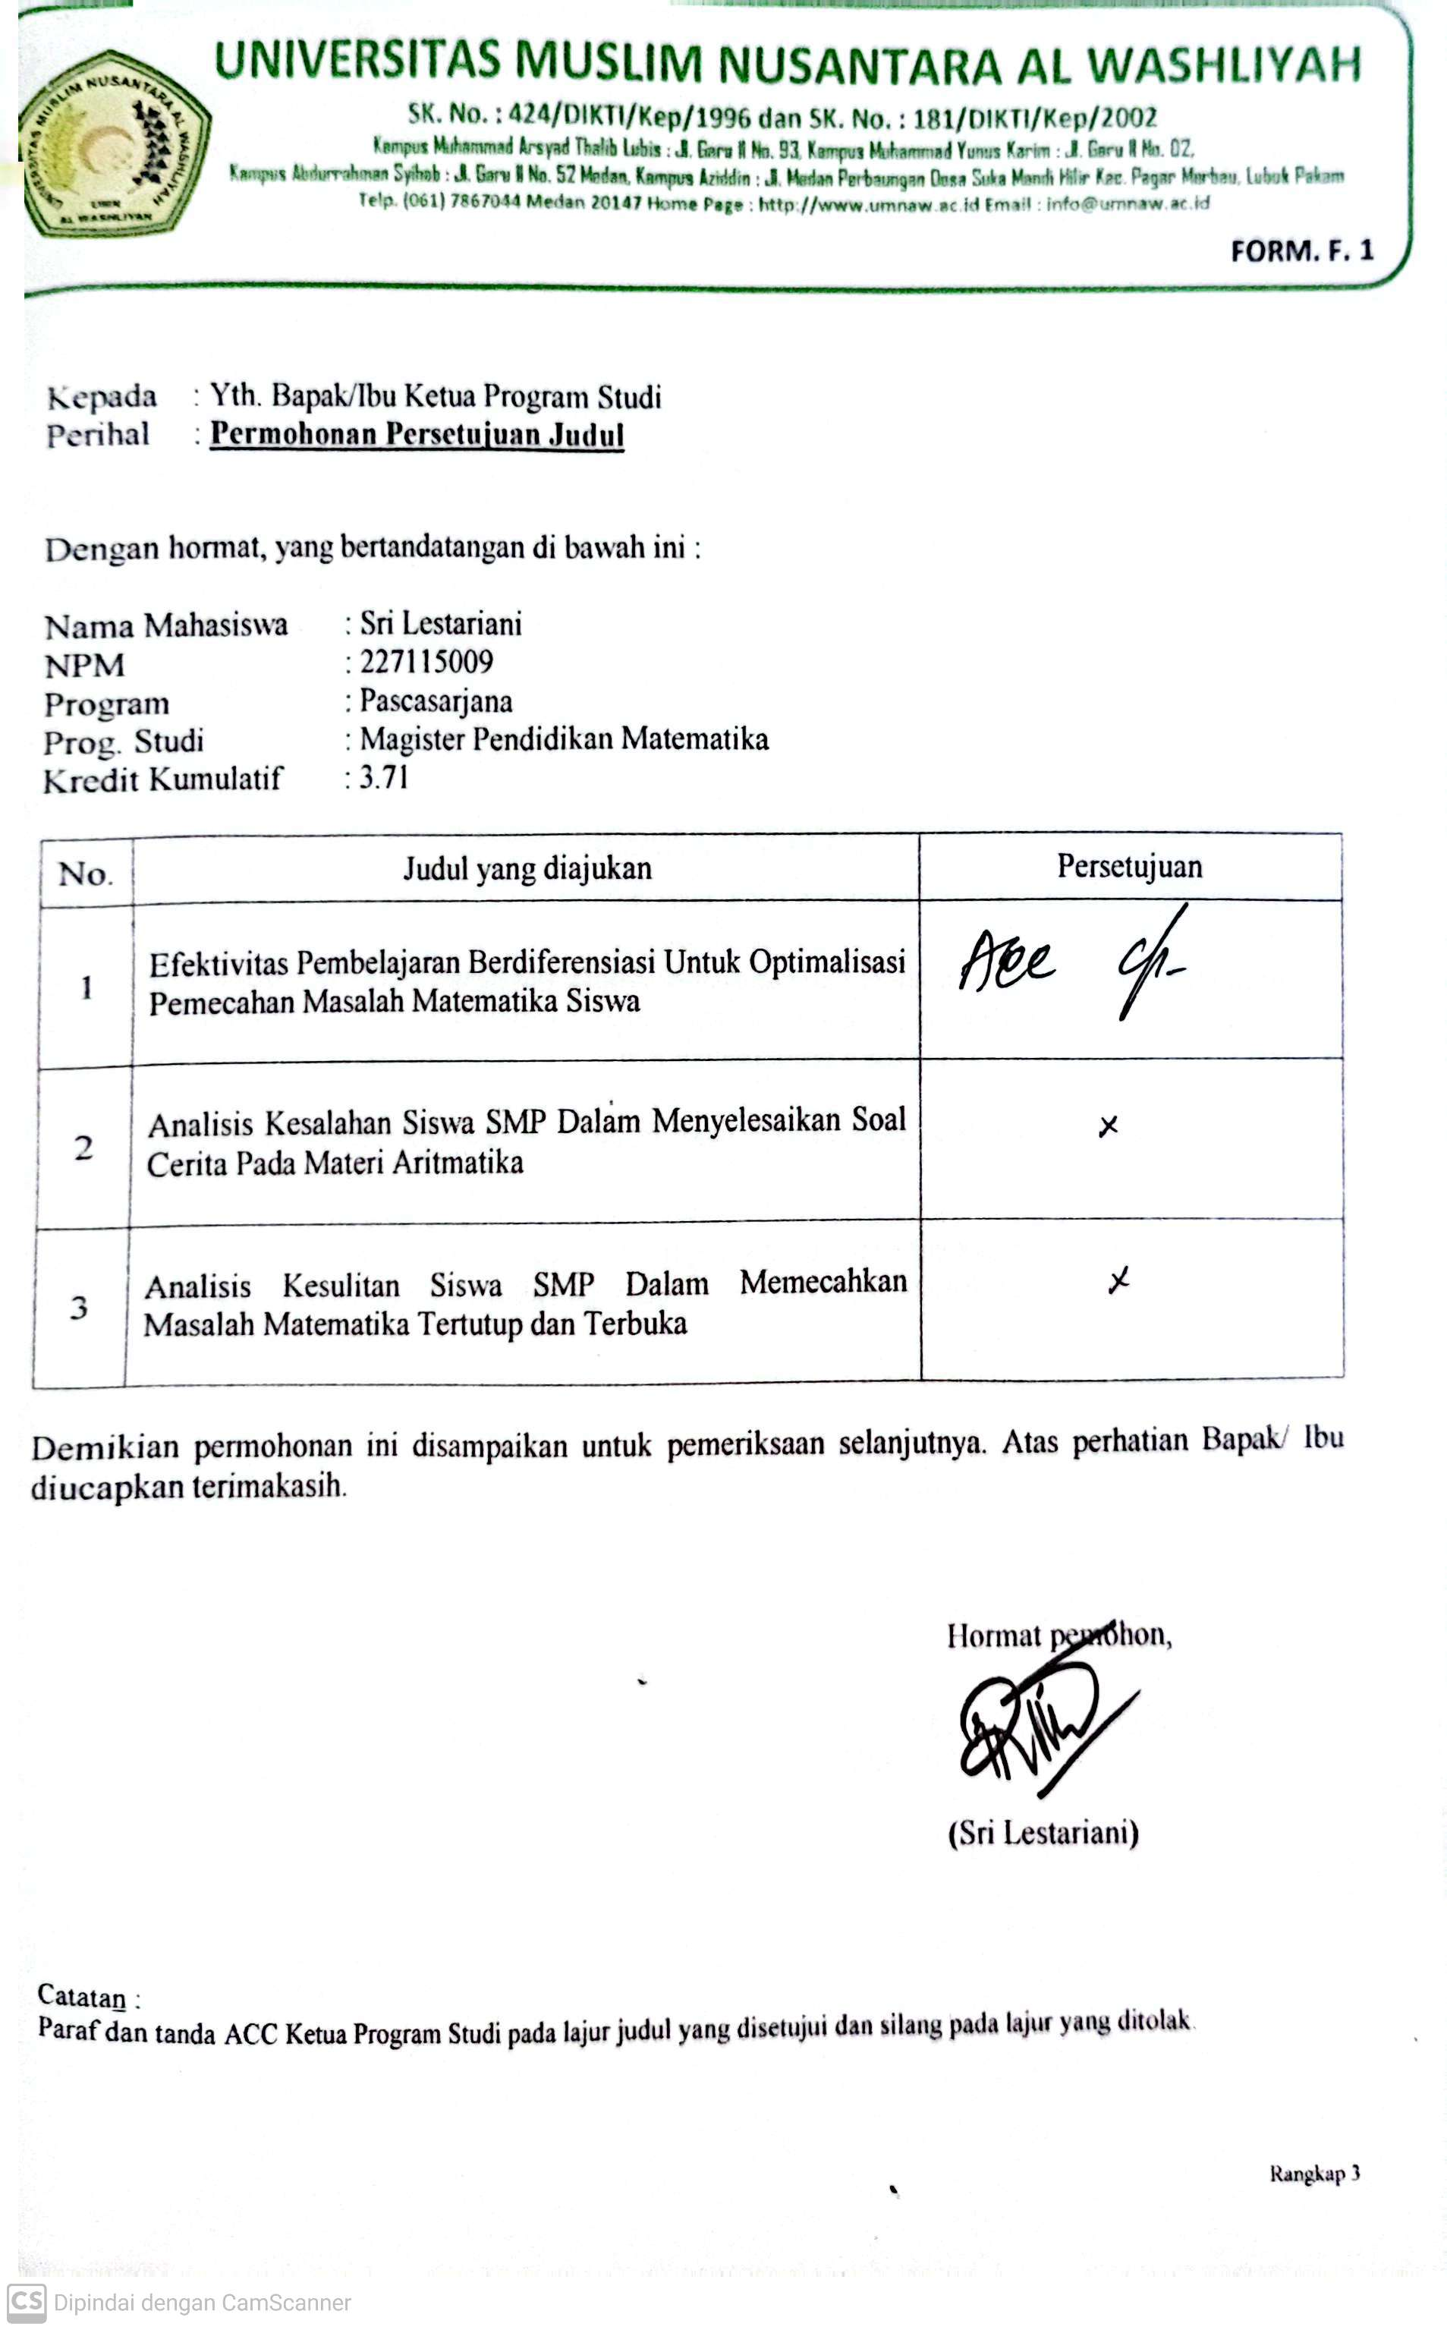Penulis

**Sri Lestariani**

**DAFTAR ISI**

KATA PENGANTAR i

BAB I PENDAHULUAN 1

1.1 Latar Belakang Masalah 1

1.2 Identifikasi Masalah 10

1.3 Batasan Masalah 10

1.4 Rumusan Masalah 11

1.5 Tujuan Penelitian 11

1.6 Manfaat Penelitian 12

BAB II TINJAUAN PUSTAKA 13

2.1 Pembelajaran Berdifferansiasi 13

2.1.1 Pengertian Pembelajaran Berdifferansiasi 14

2.1.2 Prinsip-prinsip Pembelajaran Berdiferensiasi 16

2.1.3 Komponen Pembelajaran Berdiferensiasi 17

2.1.4 Teori Belajar yang Melandasi Pembelajaran Berdiferensiasi 22

2.1.5 Ciri-ciri Pembelajaran Berdiferensiasi 23

2.1.6 Tujuan Pembelajaran Berdiferensiasi 24

2.1.7 Kelebihan dan kekurangan Pembelajaran Berdiferensiasiasi 25

2.2 Pembelajaran Matematika 25

2.3 Kemampuan Pemecahan Masalah Matematika 26

2.3.1 Pengertian Kemampuan Pemecahan Masalah Matematika 26

2.3.2 Tipe Soal Pemecahan Masalah 28

2.3.3 Strategi Pemecahan Masalah Matematis 29

2.3.4 Indikator Kemampuan Pemecahan Masalah Matematis 30

2.4 Teori Efektivitas Pembelajaran 32

2.4.1 Pengertian Efektivitas Pembelajaran 32

2.4.2 Ciri-Ciri Efektivitas 33

2.4.3 Kriteria Keefektifan Pembelajaran 34

2.5 Penelitian Yang Relevan 41

2.6 Kerangka Berpikir 43

BAB III METODE PENELITIAN 45

3.1 Desain Penelitian 45

3.2 Populasi dan Sampel 46

3.2.1 Populasi Penelitian 46

3.2.2 Sampel Penelitian 46

3.3 Definisi Operasional 47

3.4 Instrumen Penelitian 48

3.5 Teknik Analisis Data 53

3.5.1 Analisis Instrumen Penelitian Pada Tes KPMM ditinjau dari KAM 54

3.5.2 Analisis Uji Prasyarat 64

3.5.3 Analisis Data Kemampuan Pemecahan Masalah Ditinjau KAM 63

BAB IV HASIL DAN PEMBAHASAN 65

4.1 Hasil Penelitian 65

4.1.1 Deskripsi Data Tes Kemampuan Pemecahan Masalah 65

4.1.2 Uji Prasyarat 67

4.1.3 Uji Hipotesis 68

4.2 Pembahasan 86

4.2.1 Pembelajaran Berdiferensiasi Efektif Terhadap KPMM 86

4.2.2 Pencapaian Matematis Terhadap Pembelajaran Berdiferensiasi 87

DAFTAR PUSTAKA 91